IT'S WINTER.
ZIMA JE. KAJ POZIMI OBLEČEŠ IN KAJ JEŠ/PIJEŠ V TEM LETNEM ČASU? POBARVAJ.

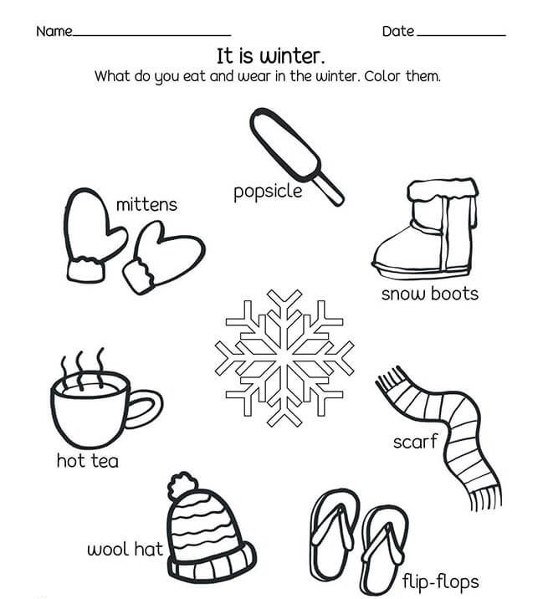

POVEŽI PREDMETE Z USTREZNIM LETNIM ČASOM.
LETNI ČAS TUDI POIMENUJ.
ČE SI POZABIL, POGLEJ POWERPOINT PROJEKCIJO PREJŠNJEGA TEDNA.
